Sevgili Öğrencimiz,
Öncelikle sizi tebrik ediyor ve Üniversitemize “Hoş Geldiniz” diyoruz. Sizleri üniversitemizde görmeyi sabırsızlıkla bekliyoruz. Eğitim hayatınızda mutluluk ve başarı dileriz.
Öğrencilerimiz 2025-2026 Akademik yılı yeni kayıt işlemleri 11.09.2025- 15.09.2025 tarihleri arasında https://unisis.fbu.edu.tr adresinden gerçekleştirebilirler. Unisis Yeni Öğrenci Kılavuzunda kayıt aşamaları detaylı bir şekilde anlatılmıştır.
Ödemenin tamamı belirlenen kayıt tarihileri arasında (11.09.2025-15.09.2025) gerçekleşmezse yapılan ödemeler iptal edilecek olup, kayıt işleminiz gerçekleşmemiş olacaktır.
Kayıtlar online olarak yapılacağından Üniversite kampüsüne gelerek herhangi bir işlem yapmanız gerekmemektedir.
ÖDEME YÖNTEMLERİ
1.YAPI KREDİ BANKASI KURUM TAHSİLATI İLE PEŞİN ÖDEME
• Yapı Kredi Bankası müşterisi olanlar Mobil ve İnternet bankacılığından Ödemeler > Eğitim Ödemeleri > Üniversite Ödemelerini adımından Kurum adı Fenerbahçe Üniversitesi Eğitim seçerek TCKN numaralarını girerek peşin Eğitim ödemelerini yapabilir. Kurum adı Fenerbahçe Üniversitesi Diğer seçerek TCKN numaralarını girerek peşin Yurt ve Kart ödemelerini yapabilir.
• Yapı Kredi Bankası müşterisi olmayanlar herhangi bir Yapı Kredi şubesine giderek kurum adı “Fenerbahçe Üniversitesi” ve “TCKN numarasını” ilgili şubeyle paylaşarak peşin ödeme işlemini yapabilirler.
* Tamamı peşin ödemelerde eğitim bedeli (KDV Dahil) üzerinden %10 indirim uygulanacaktır.
* Yurt, Kart ve Diğer ödemelerde indirim uygulanmaz.
- Nakit tahsilat, Fiziki POS, havale ve EFT yoluyla ödeme kabul edilmeyecektir

2. YAPI KREDİ TAKSİTLİ EĞİTİM SİSTEMİ İLE ÖDEME (KMH)
Eğitim tahsilatlarında yetkili bankamız olan YKB üzerinden kredili mevduat hesabı ile vade farksız 8 taksitle ödeme yapabilirsiniz.
Yapı Kredi ile Taksitli Eğitim Sistemi Hakkında Bilgilendirme
Taksitli ödemeden yararlanmak isteyen velilerimiz öğrenim ödemelerini Taksitli Eğitim Sistemi (TEST) ile
gerçekleştirebilirler. Yapı Kredi Taksitli Eğitim Sistemi (TEST), hesabınızda yeterli tutar bulunmasa bile okul
ödemelerinizi sizin adınıza gerçekleştirir.

Taksitli Eğitim Sistemi Başvuru ve Talimat Giriş Süreci:
Yapı Kredi Mobil ile:
Yapı Kredi Mobil'e giriş yapılır: Ödemeler > Eğitim Ödemeleri > Taksitli Eğitim Sistemi Başvuru ve Talimat Girişi
adımından, başvuru yapılacak okul bilgisi, öğrenci TCKN'si alanları doldurulur ve gelen kredi tutarı üzerinden başvuru
yapılır.
• Başvurunun ardından başvuru izleme ekranına otomatik olarak yönlendirilmekle birlikte, ayrıca istenildiğinde
Diğer İşlemler > Başvuru İzleme adımından da başvuru durumu sorgulanabilir.
• Onaylanan başvurular için otomatik talimat giriş ekranına yönlendirme yapılmakla birlikte, ayrıca Ödemeler >
Eğitim Ödemeleri > Taksitli Eğitim Sistemi Başvuru ve Talimat Girişi adımından "Talimat Giriş" seçilerek
talimat giriş işlemi gerçekleştirilir.
• Taksitli ödemelerde peşinat alınmamaktadır. Ödeme Bilgileri adımında Peşin Ödeme Tutarı 0 TL olarak
kalmalıdır.
• Talimat girişi tamamlandığında, sözleşmeler ve ödeme planı müşterilerimizin Yapı Kredi Mobil > Belgelerim
alanına kaydedilecektir.
İşlemler için öğrenci TCKN/YKN, öğrenci numarası ve ödeme bilgisi müşterimizde bulunmalıdır. Başvurusu onaylanan
müşterilerimiz, Talimat Giriş ile işlemlerini mutlaka tamamlamalıdır. Başvurunun onaylanması işlemin tamamlanması
için yeterli değildir.
Taksitli Eğitim Sistemi (TEST) işlemlerini yapabilmek için IOS akıllı telefonlarda Yapı Kredi Mobil 3.7.5 veya üstü
sürümü, android akıllı telefonlarda 3.7.1 veya üstü sürümü yüklü olmalıdır
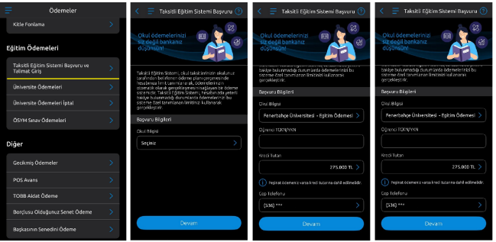

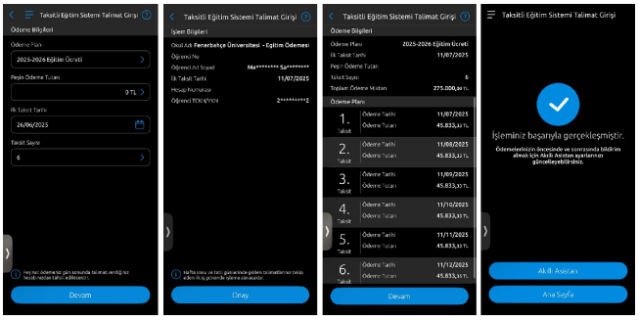

*Müşteri İletişim Merkezi ile:
Yapı Kredi müşterileri, okuldan aldıkları ödeme planı bilgisi ile birlikte Müşteri İletişim Merkezini 444 0 444 numaralı
telefondan arayarak Taksitli Eğitim Sistemi (TEST) Başvuru ve Talimat Giriş işlemlerini gerçekleştirebilirler.
İşlemler için öğrenci TCKN/YKN, öğrenci numarası ve ödeme planı bilgisi müşteride bulunmalıdır.
Talimat girişi tamamlandığında, sözleşmeler ve ödeme planı e-posta ile gönderilecektir.

* Yapı Kredi Web Sitesi ile:
Müşteriler, yapikredi.com.tr > Ödemeler > Kurum > Okul Ödemeleri > Başvur adımlarını takip ederek başvuru
yapabilirler.
Başvuru onay mesajını aldıktan sonra müşteriler, Yapı Kredi Mobil, Müşteri İletişim Merkezi (444 0 444) ya da mobil
onay ile işlem yapacak ise Yapı Kredi Mobil’i indirdikten sonra şubeyi arayarak işlemlerini gerçekleştirebilir.
İşlemler için öğrenci TCKN/YKN, öğrenci numarası ve ödeme bilgisi müşteride bulunmalıdır.
* Şubeler ile:
Size en yakın Yapı Kredi şubesini ziyaret ederek Taksitli Eğitim Sistemi Başvuru ve Talimat Giriş işlemlerinizi
gerçekleştirebilirsiniz.
Taksitli Eğitim Sistemi Talimat Giriş işlemi için mutlaka Yapı Kredi müşterisi olunmalıdır.
Tüm şubelerden Yapı Kredi müşterisi olabilirsiniz.
Yapı Kredi müşterisi olmayan velilerimiz web sitemizi ziyaret ederek Bireysel Bankacılık-> Sınırsız Bankacılık->Yapı Kredi
Mobil ile Anında Yapı Kredili Olun adımları üzerinden şubeye gelmeden nasıl müşteri olabileceğine dair bilgilere
Ulaşabilirler
3. VAKIFBANK KURUM TAHSİLATI İLE PEŞİN ÖDEME
VakıfBank Mobil ile:
VakıfBank Mobil'e giriş yapılır: Ödemeler > Eğitim/ Sınav> Üniversite Ödemeleri> İşlem Türü alanından
“Fenerbahçe Üniversitesi” seçilerek öğrencinin “TCKN/ Pasaport No” alanı ve “Ödeme Türü” doldurularak borç sorgusu yapılır ve tahsilat işlemi gerçekleştirilir.
İnternet Bankacılığı ile:
https://subesiz.vakifbank.com.tr/bireysel/login/sifre > Ödemeler > Üniversite ve Sınav Ödemeleri > Üniversite Harç İşlemleri >
“Fenerbahçe Üniversitesi” seçilerek öğrencinin “TCKN/ Pasaport No” alanı ve “Ödeme Türü” doldurularak borç sorgusu yapılır ve tahsilat işlemi gerçekleştirilir.
Şubeler ile:
Nakit Yönetimi İşlemleri” altından “Tahsilat ve Ödeme İşlemleri” menüsüne giriş yapılır.
“Tahsilat Kurum Kategori Seçimi” listesinden “Üniversiteler ve Sınav Ödemeleri” seçilir.
“Ödeme Seçimi” listesinden “Fenerbahçe Üniversitesi” seçilir.
“Öğrenci No” ya da “Pasaport No” bilgisi girilerek “Sorgula” butonu ile borç sorgusu yapılır ve tahsilat işlemi gerçekleştirilir.
ATM’ler ile:
Müşteriler, tüm Bankamız ATM’lerinden Ödemeler> Eğitim ve Sınav Ödemeleri> Üniversite Ödemeleri>
“Fenerbahçe Üniversitesi” seçilerek öğrencinin “TCKN/ Pasaport No” alanı ve “Ödeme Türü” doldurularak borç sorgusu yapılır ve tahsilat işlemi gerçekleştirilir
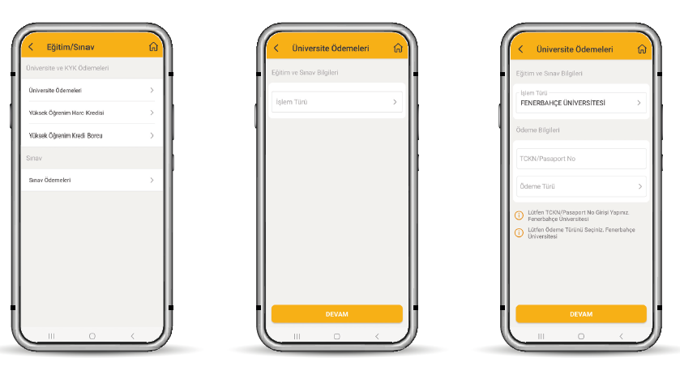
4. KREDİ KARTI İLE ÖDEME
- Kredi / Banka kartınız ile online ödeme yöntemini kullanarak peşin / taksitli olarak işleminizi
https://unisis.fbu.edu.tr adresinden gerçekleştirebilirsiniz.
- Eğitim bedelinin tamamı kredi kartı ile tek çekim olarak yapılan ödemelerde eğitim bedeli (KDV Dahil) üzerinden %10 indirim uygulanacaktır. Kredi kartı ile tek çekim işlem yapmadan önce bankaların eğitime özel vade farksız taksitlendirme kampanyalarını inceleyebilirsiniz.
- Birden çok kredi kartı ile parçalı ödeme yapabilirsiniz. Ödemenin tamamı gün sonunda kapanmazsa yapılan ödemeler iptal edilecektir.
  - BONUS Özellikli Kredi Kartları :
TÜRK Ekonomi Bankası BONUS özellikli kartlardan 8 taksitli işlem ve tek çekim işlem yapılmaktadır.
Diğer BONUS özellikli banka kredi kartlarına tek çekim işlem yapılacaktır.
  - WORLD Özellikli Kredi Kartlar :
Vakıfbank WORDL ve TROY özellikli kartlardan 8 taksitli işlem ve tek çekim işlem yapılmaktadır.
Diğer WORLD özellikli banka kredi kartlarına tek çekim işlem yapılacaktır.
  - AXESS, MAXIMUM, özellikli kredi kartlarına tek çekim ve 8 taksitli ile ödeme yapılabilir.
  - Yukarıda belirtilen banka kredi kartları dışında kalan kartlara taksit imkanı bulunmamaktadır.
BANKA KREDİ KARTI TEK ÇEKİM EĞİTİM ÖDEMELERİ
Yeni kayıt işlemlerinde, aşağıda belirtilen banka kredi kartlarıyla yapılan peşin ve taksitli ödemelerde bankalar eğitim kampanyaları sunulmaktadır.
Eğitim harcamanızı yapacağınız bankanın eğitim kampanyasına katılmadan yapılan ödemelerin sonrasında iptal işlemi yapılamamaktadır. Lütfen ödeme yapmadan önce bankanızın eğitim kampanya koşullarını dikkatlice inceleyiniz.
Kredi kartı anlaşması olan bankalarımız aşağıdaki belirtilmiş olup, bu bankaların sunduğum eğitim kampanyalarından faydalanabilir. Diğer banka kartları ile tek çekim işlem yapabilir ancak bankanızın sunduğu eğitim kampanyalarından faydalanamazsınız.

Kredi Kartı Anlaşmalı Bankalar :
*AXESS Kredi Kartı (Akbank)
*MAXIMUM Kredi Kartı (Türkiye İş Bankası)
*WORLD VE TROY Kredi Kartı (Vakıfbank)
*BONUS Kredi Kartı (Türk Ekonomi Bankası)

